JAVA小型图书管理系统概要设计

一．引言

1.1编写目的

本文写在需求分析之后，这篇文章的编写目的主要是为了开发此系统做出一个整体的结构设计，梳理各个模块及数据库等方面的设计。通过此次Java小项目的实践，了解软件开发过程、提高了技术视野、也对人员协作有了更深切的体会。

1.2背景

1. 待开发系统名称：小型图书管理系统
2. 参与人员：李佳谕、贺宇诺、芦悦华

1.3参考资料

a.《软件工程实践指导》课程 黄作胜

b.《软件工程》视频教程 张洪志

c.《SQL Server入门经典》敖富江译

d.《Java程序设计》课程 唐大佐

e.Java数据库链接参考：https://www.cnblogs.com/Qian123/p/5339164.html#_labelTop

二．总体设计

2.1系统功能

|  |  |  |  |
| --- | --- | --- | --- |
| 功能 | 输入 | 处理 | 输出 |
| 注册 | 学生基本信息 | 添加到数据库 | 学生基本信息 |
| 添加管理员 | 管理员基本信息 | 添加到数据库 | 管理员基本信息 |
| 添加图书 | 图书基本信息 | 添加到数据库 | 图书基本信息 |
| 删除图书 | 图书基本信息 | 从数据库删除 | 无该图书 |
| 修改图书 | 图书基本信息 | 添加到数据库 | 图书基本信息 |
| 查询图书 | 图名/编号/作者 | 查询数据库 | 图书基本信息 |
| 查询用户 | 用户名/学号 | 查询数据库 | 用户基本信息 |

2.2工具

1. 开发工具：Eclipse EE版  
   （2）数据库：mysql-8.0.16-winx64  
   （3）JDK：1.8.0_202  
   （4）JDBC：8.0.16

2.3基本设计概念和处理流程

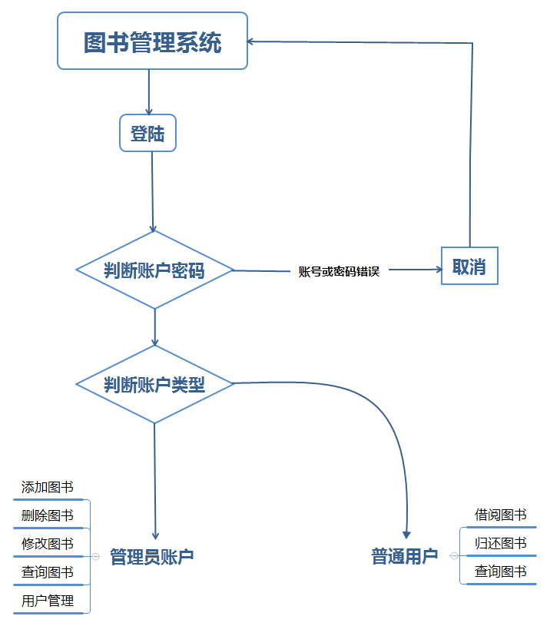

三．接口设计

3.1用户接口

|  |  |  |
| --- | --- | --- |
| 命令 | 语法 | 信息回复 |
| 确定 | Click事件，默认Enter | 实现输入命令 |
| 查询 | Click事件，点击 | 出现所查询内容 |
| 修改 | Click事件，点击 | 获取目标，进行修改 |
| 清除 | Click事件，点击 | 清空界面数据 |
| 取消 | Cancel，Click点击 | 取消修改 |

3.2外部接口

电源等

3.3内部接口

系统内部与数据库借口为SQL链接

1. 运行设计

4.1运行模块组合

1. 管理员账户:查询和管理普通用户，基本数据设定、图书的增删改查，涉及到了数据库的查询和修改。
2. 普通用户：图书借阅、图书归还、图书查询，设计到数据库的查询和修改。

具体系统的运行模块组合为程序多窗口的运行过程中能够较好的交换信息，处理数据。

4.2运行控制

1. 用户登录时根据不同的用户类型而登录不同的环境
2. 对图书的借阅、归还、增删改的前提是已登录
3. 数据库设计

5.1数据库设计

（1）用户表(user)：

用户id，用户名，用户密码

管理员表(admin)：

管理员id，管理员名，管理员密码

（3）图书信息表(book)：

图书id，图书名，图书出版社，图书作者，图书状态

（4）借阅记录表(lend record) ：

借阅记录id，用户id，用户名，图书id，图书名，是否归还

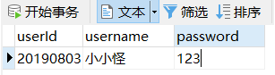

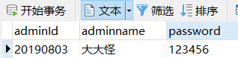

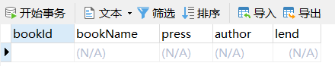

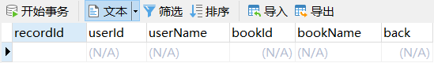

5.2物理结构设计

由客户端输入的信息存入服务端的数据库中，访问方式根据操作人员而定。

1. 系统出错处理设计

6.1出错信息

|  |  |
| --- | --- |
| 出错类型 | 错误提示 |
| 输入错误信息 | 信息输入错误 |
| 未获取id | 请您先登录 |
| 普通用户权限 | 管理员才可执行此操作 |
|  |  |

6.2补救措施

说明故障出现后可能采取的变通措施，包括：

a.采用后备技术，当原始系统数据丢失时启动副本建立和启动技术，由于数据在数据库中已经有备份，故在系统出错后可以依靠数据库的恢复功能

b.恢复及再启动技术，使软件从故障点恢复执行或使软件从头重新开始